学 院： 专 业： 学 号： 姓 名：

装 订 线
试卷 ( A )

课程名称: 机械制造基础 试卷满分 100 分
考试时间: 2010年 12月 31日 (第 19 周 星期 五)
题 号 | 一 | 二 | 三 | 四 | 五 | 六 | 七 | 八 | 九 | 十 | 总分
评卷得分
评卷签名
复核得分
复核签名
（闭卷部分；共计60分）
- 是非题（每小题1分，对的打√，错的打×，共10分）
1、切削脆性材料时容易产生挤裂切屑。 （ ）
2、磨削力可分解为三个方向的分力，其中切向分力最大。 （ ）
3、机械应力是铸件的固态收缩受到铸型或型芯的机械阻碍而形成的。 （ ）
4、铸件的浇注位置就是铸件在使用时的位置。 （ ）
5、板料冲压的分离工序包括落料、冲孔、拉深等。 （ ）
6、切断刀作横向进给运动时，车刀的工作前角增大，工作后角减小。 （ ）
7、误差的敏感方向是指通过刀刃的加工表面的法线方向。 （ ）
8、一般情况下粗基准可以多次使用。 （ ）
9、确定工件定位方案时，欠定位和过定位是绝对不允许的。 （ ）
10、刀具耐用度选得越高越好。 （ ）

二、填空题（每空1分，共27分）
- 铸件中的气孔按照气体来源可分为 、 和 三类。
- 金属塑性成形的基本工艺有 、 、 、 、
、 。
- 低碳钢的热影响区可分为 、 、 和 等几个区域。
- 刀具的磨损形式有 、 和 。
- 主轴回转误差包括 、 和 三种基本形式。
- 切屑的主要类型有 、 、 和 等几种。
- 切削液的主要作用有 、 和 。

三、简答题（共23分。）
  - 刀具的磨损过程分成哪几个阶段，并画图说明。（5分。）

  - 试指出图中零件结构的不合理之处，说明不合理的原因并改正之（可在图上直接修改）（4分）。
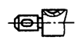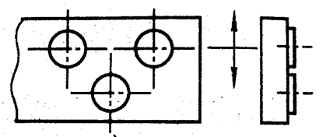
1）机械加工 2） 铸造

  - 如图所示，过三通管中心O打一个孔，孔轴线与管轴线XO、XZ垂直相交，指出图中1、2、3采用了什么定位元件、所限制的自由度，判断是否有过定位，如果有请提出改进意见。（6分）
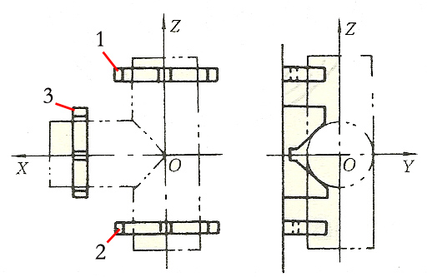

  - 请叙述热应力产生的原因，如图所示铸件，分析冷却后各部分的应力状态，是否会发生变形？如果A面经机械加工后，是否会发生变形以及变形趋势。（8分）
